
Pozdravljeni četrtošolci in petošolci!
ČETRTEK, 24. 11. 2021
NIT  2 uri | 4. Razred: ponovi vse od začetka do strani 33. V prilogi imaš kartončke, s pomočjo katerih bomo v šoli znanje preverjali. V ponedeljek pišemo ocenjevanje.
4. Razred: ponovi vse od začetka do strani 37.
V prilogi imaš vprašanja, s katerimi bomo v šoli preverjali svoje znanje. V ponedeljek pišemo ocenjevanje.
LUM  2uri | 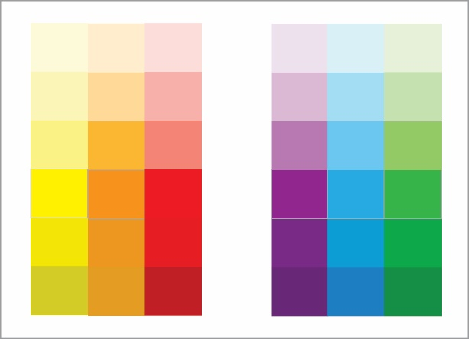  TOPLE – HLADNE BARVE  TOPLE BARVE – HLADNE BARVE  Izberi si tople ali hladne barve in pobarvaj mandalo, ki si jo narisal prejšnji teden. IZBERI SAMO ENO PALETO BARV, NE MEŠAJ V MANDALI TOPLIH IN HLADNIH! Uporabiš lahko barvice ali flumastre.  Uživaj ob glasbi.  https://www.youtube.com/watch?v=p9Jx4vso25Y
DOK | - TEKMOVANJE BOBER.

Lep pozdrav do jutri
Učiteljica Mateja Škorc

